

**Отчёт по экзамену «Участие в интеграции программных модулей».**

Билет №9.

Выполнил студент: Константинович Алексей

Группа: П1-18

Преподаватели: Наталья Юрьевна Бобкова,

Попов Вячеслав Николаевич

Королев, 2022

**Оглавление**

IDEF схема программы 3

1 Техническое задание 7

1.1 Введение 7

1.1.1 Наименование программы 7

1.2 Краткая характеристика области 7

1.3 Основания для разработки 7

1.4 Назначение разработки 7

1.4.1 Функциональное назначение 7

1.4.2 Эксплуатационное назначение 7

1.5 Требования к программе или программному изделию 7

1.5.1 Требования к функциональным характеристикам 7

1.5.2 Отказы из-за некорректных действий оператора 8

1.6 Условия эксплуатации 8

1.7 Климатические условия эксплуатации 8

1.8 Требования к численности и квалификации 9

1.8.1 Требования к численности и квалификации персонала 9

1.9 Требования к составу и параметрам технических средств 9

1.9.1 Состав технических средств: 9

1.9.2 Требования к информационной и программной совместимости 9

1.9.3 Требования к маркировке и упаковке 9

1.9.4 Требования к транспортированию и хранению 9

1.9.5 Специальные требования 9

1.9.6 Требования к программной документации 9

1.10 Технико-экономические показатели 9

1.11 Стадии и этапы разработки 10

1.12 Порядок контроля и приемки 10

2 Руководство оператора 11

2.1 Назначение программы 11

2.1.1 Функциональное назначение программы 11

2.1.2 Эксплуатационное назначение программы 11

2.2 Условия выполнения программы 11

2.2.1 Минимальный состав аппаратных средств 11

2.2.2 Требования к пользователю 11

2.3 Выполнение программы 12

2.3.1 Загрузка и запуск мобильного приложения 12

2.3.2 Завершение работы программы 12

2.4 Сообщения оператору 12

3 Отладка и тестирование готового программного средства 13

# IDEF схема программы

Ниже представлены IDEF-схемы программы:

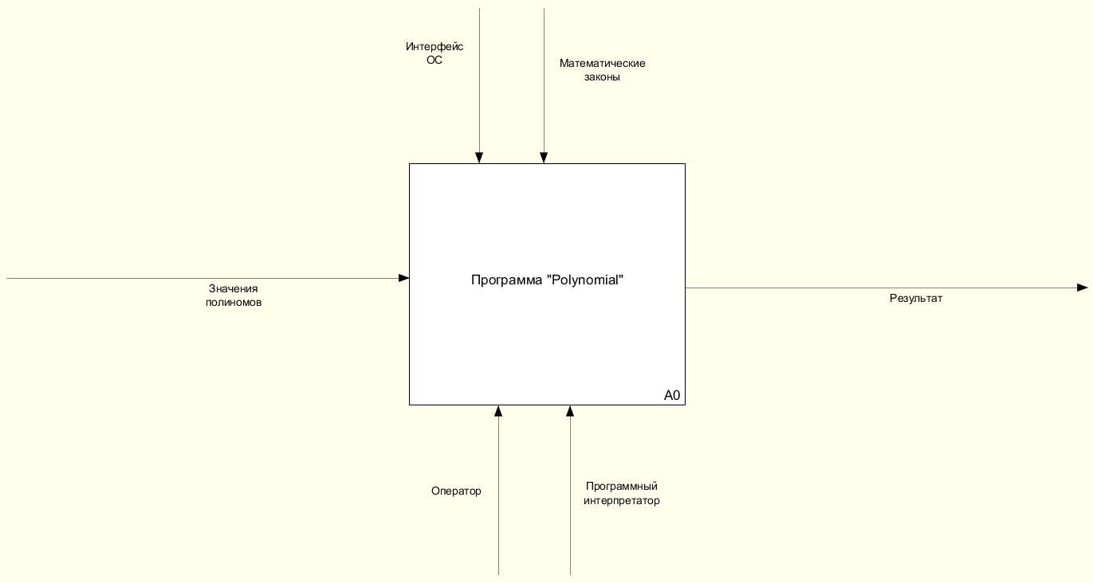

Рисунок . Первый уровень IDEF

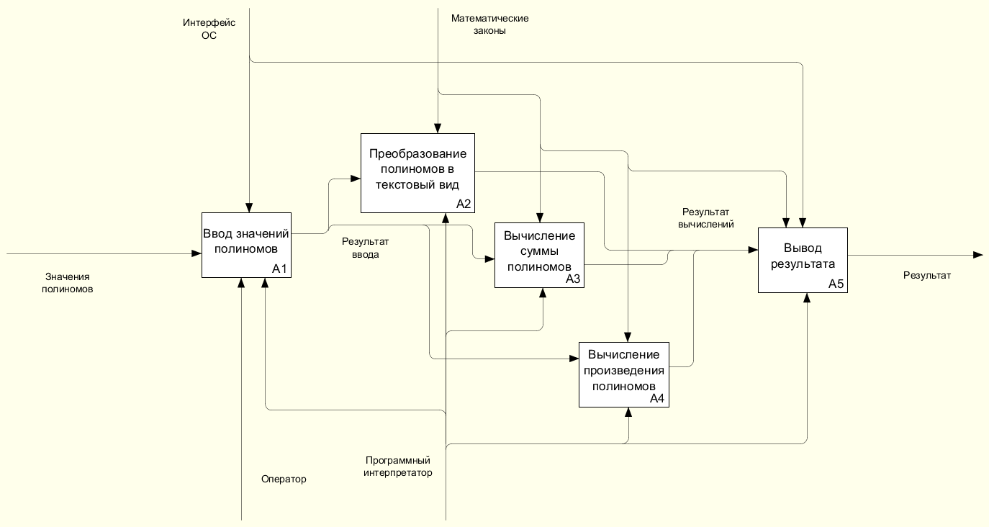

Рисунок . Второй уровень IDEF

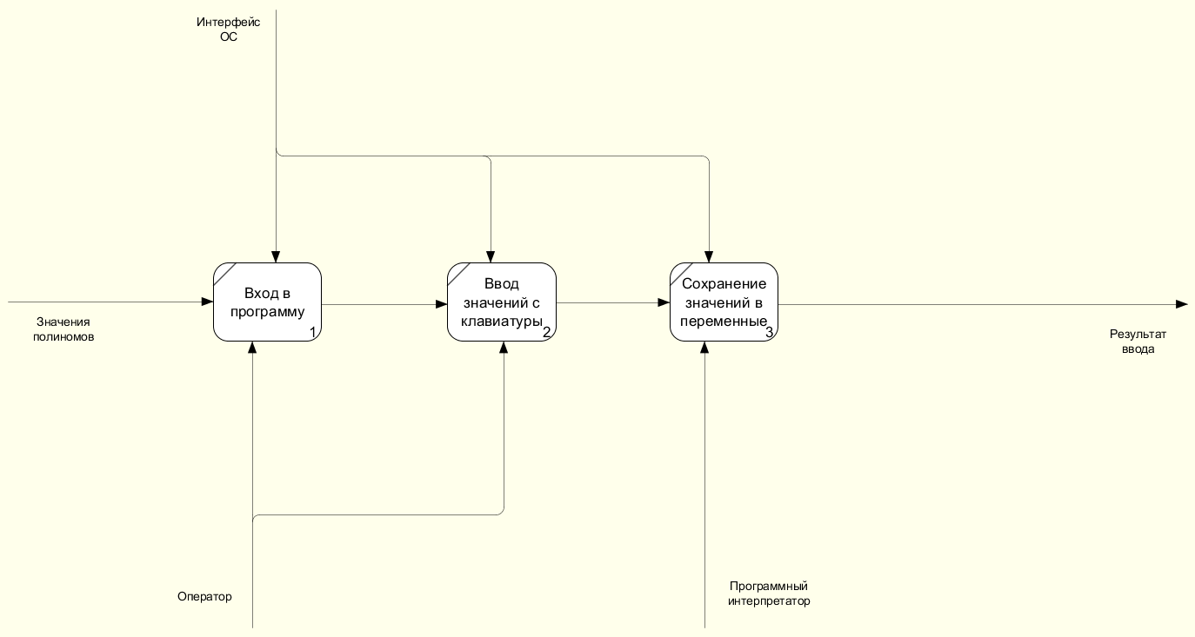

Рисунок . Третий уровень IDEF (1)

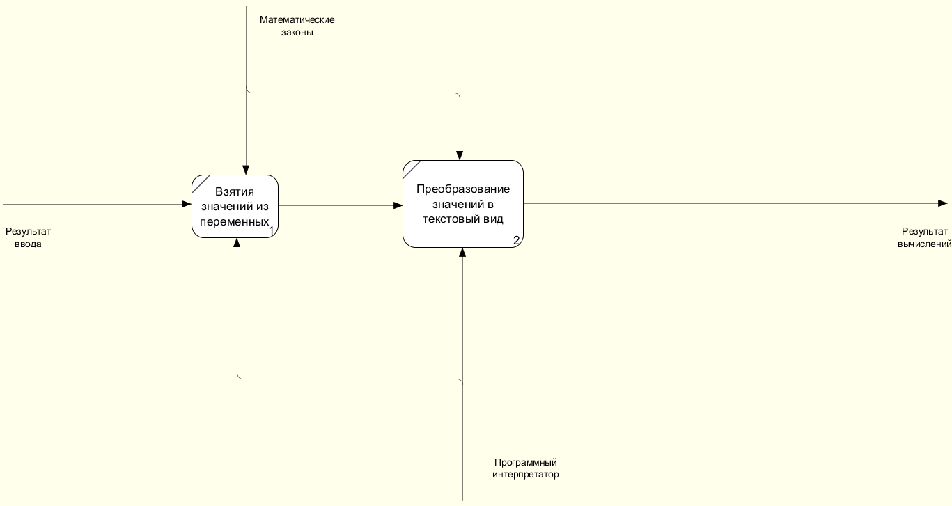

Рисунок . Третий уровень IDEF (2)

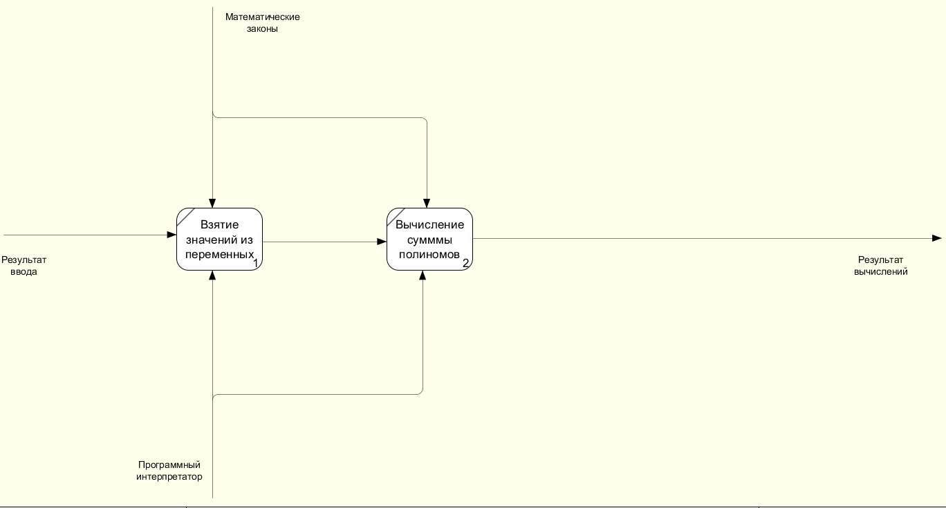

Рисунок . Третий уровень IDEF (3)

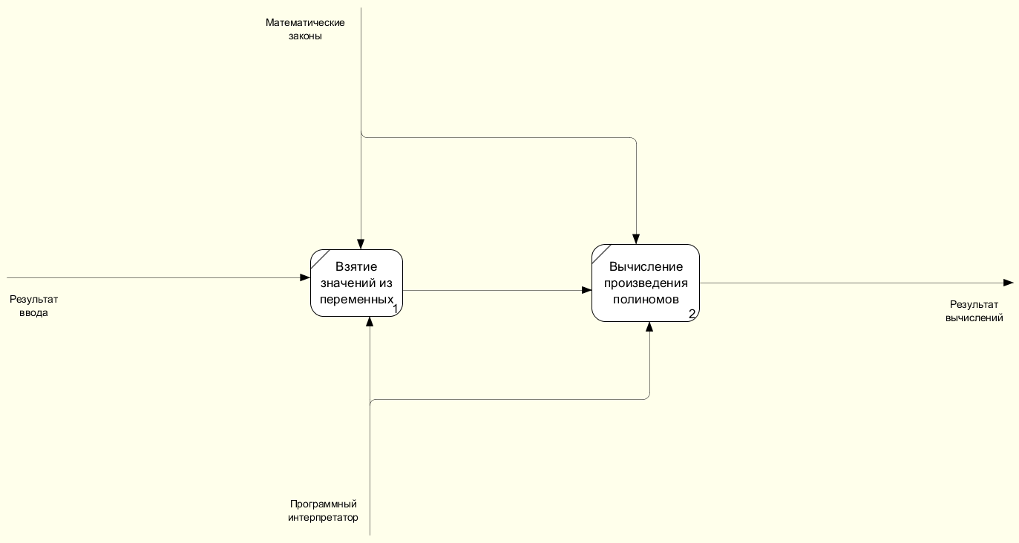

Рисунок . Третий уровень IDEF (4)

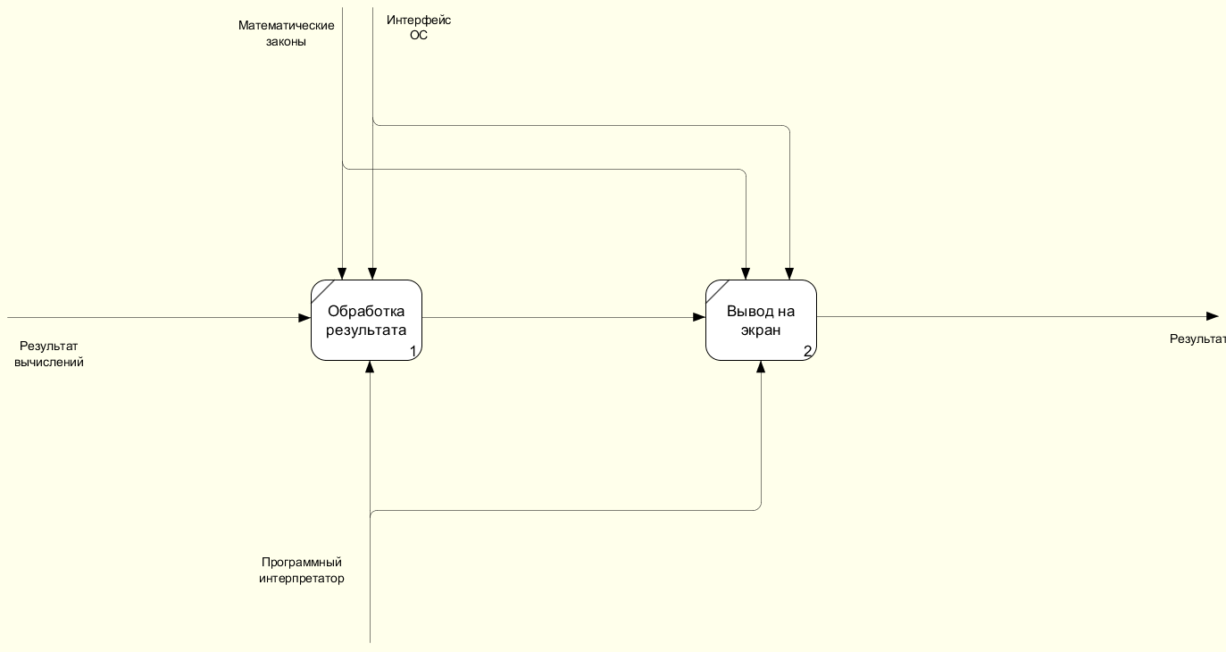

Рисунок . Третий уровень IDEF (5)

# Техническое задание

## Введение

### Наименование программы

Наименование программного продукта – «Polynomial»

## Краткая характеристика области

Разработать класс Polynomial для хранения коэффициентов многочлена. Определить методы нахождения суммы двух полиномов, произведения, печати.

## Основания для разработки

Основанием для разработки является автоматизация учебы студентов.

## Назначение разработки

Автоматизация в работе с полиномами.

### Функциональное назначение

Данная программа позволяет работать с полиномами. Она позволяет находить сумму и произведение двух полиномов.

### Эксплуатационное назначение

Программу «Polynomial» планируется использовать в учебных целях.

## Требования к программе или программному изделию

### Требования к функциональным характеристикам

#### Требования к составу выполняемых функций

После запуска программы пользователю предлагаются ввести степень и коэффициенты двух полиномов. После этого можно выбрать их сумму или произведение, а также напечатать их в консоли.

#### Требование к организации входных и выходных данных

Входные и выходные данные организованы в консоли.

#### Требования к временным характеристикам

Требования к временным характеристикам отсутствуют

#### Требования к надёжности

Вероятность безотказной работы системы должна составлять не менее 99.99% при условии исправности версии программы.

#### Требование к обеспечению надёжного функционирования программы

Требования отсутствуют

#### Время восстановления после отказа

Время восстановления после отказа, вызванного неисправностью технических средств, не должно превышать времени, требуемого на устранение неисправностей технических средств и переустановки программных средств.

### Отказы из-за некорректных действий оператора

Отказы программы вследствие некорректных действий оператора невозможны.

## Условия эксплуатации

Программа открывается в отдельном окне-консоли, где происходит весь ввод-вывод.

## Климатические условия эксплуатации

Специальные условия не требуются.

## Требования к численности и квалификации

Программа не требует проведения каких-либо видов обслуживания.

### Требования к численности и квалификации персонала

Специальные условия не требуются.

## Требования к составу и параметрам технических средств

### Состав технических средств:

Состав технических средств:

* процессор с тактовой частотой, не менее 1 ГГц;
* оперативная память объемом, не менее 512 Мб;
* Свободного места на диске ~10 Мб;

### Требования к информационной и программной совместимости

Нет требований.

### Требования к маркировке и упаковке

Программа передается как скрипт на языке Python.

### Требования к транспортированию и хранению

Для транспортировки программы нужно интернет соединение.

### Специальные требования

Специальные требования отсутствуют.

### Требования к программной документации

Предварительный состав программной документации:

• техническое задание (включает описание применения);

• руководство оператора;

## Технико-экономические показатели

Программа создана с некоммерческой целью.

## Стадии и этапы разработки

Всего этапов разработки:

* Разработка требований
* Проектирование
* Реализация
* Тестирование
* Внедрение

## Порядок контроля и приемки

Приемосдаточные испытания программы должны проводиться согласно разработанной исполнителем и согласованной заказчиком «Программы и методики испытаний».

Ход проведения приемо-сдаточных испытаний заказчик и исполнитель документируют в протоколе испытаний. На основании протокола испытаний исполнитель совместно с заказчиком подписывают акт приемки-сдачи программы в эксплуатацию.

# Руководство оператора

## Назначение программы

### Функциональное назначение программы

Программа «Polynomial» предназначена для работы с полиномами.

Данная программа реализует следующие функции:

* Сумма 2-х полиномов
* Произведение 2-х полиномов
* Вывод полиномов на экран

### Эксплуатационное назначение программы

Программу «Polynomial» планируется использовать в учебных заведениях для изучения полиномов.

## Условия выполнения программы

### Минимальный состав аппаратных средств

Минимальный состав используемых технических (аппаратных) средств:

* процессор с тактовой частотой, не менее 1 ГГц;
* оперативная память объемом, не менее 512 Мб;
* Свободного места на диске ~10 Мб;

### Требования к пользователю

Конечный пользователь программы (оператор) должен обладать практическими навыками работы с компьютером и консолью. Персонал должен быть аттестован на II квалификационную группу по электробезопасности.

## Выполнение программы

### Загрузка и запуск мобильного приложения

Для запуска программы требуется запустить скрипт, написанный на языке Python и имеющий расширение .py. После этого откроется консоль программы для ввода-вывода данных.

### Завершение работы программы

Для завершения работы мобильного приложения достаточно закрыть консоль программы.

## Сообщения оператору

Сообщения оператору отсутствуют.

# Отладка и тестирование готового программного средства

Для тестирования функционирования программы были написаны unit-тесты, приведенные в листинге 1:

Листинг 1. Unit-тесты программы.

class TestManager:

TEST_PASSED_STRING = "Passed"

TEST_FAILED_STRING = "Failed"

def __init__(self):

self.tests = []

def add_test(self, test_name, test):

self.tests.append([test_name, test])

def run_all_tests(self):

for test in self.tests:

self.check_test(test[0], test[1])

def check_test(self, test_name, test):

print(test_name + ": " + (self.TEST_PASSED_STRING if test() else self.TEST_FAILED_STRING))

def test_sum():

test_poly1 = Polynomial([-3, 3], [4, 2], [-5, 1])

test_poly2 = Polynomial([3, 3], [4, 2], [-5, 1], [4, 4])

test_poly1.add_poly(test_poly2)

expected_result = [[4, 4], [8, 2], [-10, 1]]

return test_poly1.factors == expected_result

def test_mul():

test_poly1 = Polynomial([-3, 3], [4, 2], [-5, 1])

test_poly2 = Polynomial([3, 3], [4, 2], [-5, 1], [4, 4])

test_poly1.multiply_poly(test_poly2)

expected_result = [[-12, 7], [7, 6], [-20, 5], [16, 4], [-40, 3], [25, 2]]

return test_poly1.factors == expected_result

def test_derivative():

test_poly = Polynomial([-3, 3], [4, 2], [-5, 1])

result_poly = test_poly.derivative()

expected_result = [[-9, 2], [8, 1], [-5, 0]]

return result_poly.factors == expected_result

def test_str():

test_poly = Polynomial([-3, 3], [4, 2], [-5, 1])

result_str = str(test_poly)

expected_result = "-3x^3 + 4x^2 - 5x"

return result_str == expected_result

Отладка программы производилась в консоли приложения:

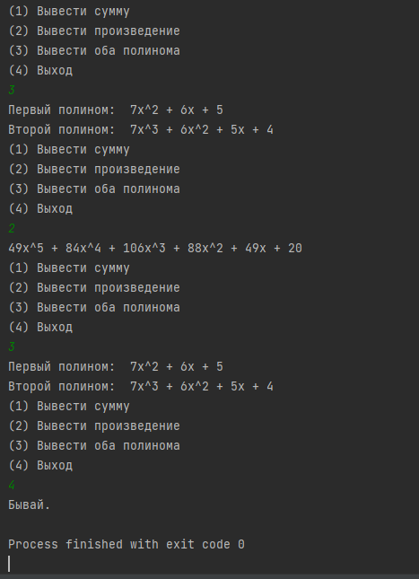

Рисунок . Отладка программы